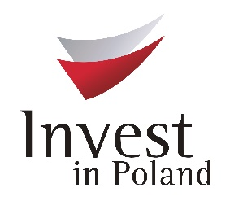



波兰农业发展局及波兰投资贸易局诚邀您5月16日上午9:30出席“波兰食品企业对接活动”。
地点：上海市黄浦区广东路525号，金外滩宾馆5楼多功能厅。
报名参加姓名、单位、职位、手机号、要对接波兰企业号请发china@paiz.gov.pl

参与至中国的贸易代表团的公司简介

Nr. | 波兰企业名单 |  | Type  类型
1 |  | BASSTION FRUIT – 巴斯轩水果有限责任公司 | 苹果、梨
1 | 供应各种最高质量新鲜苹果和梨的家族企业，已有三代传统的我们能满足来自世界各地最严苛客户的期望。  下列所取得的证书是我们的专业保证，包括：GlobalGAP、IFS、 BRC。  Bassion Fruit 有限责任公司供应最高质量的苹果和梨，美味且包装精美。  www.basstionfruit.com
2 | 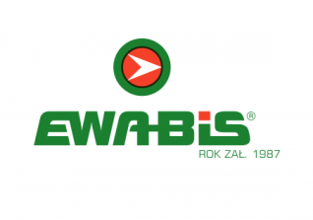 | PPH EWA-BIS – 爱娃比斯有限责任公司 | - 新鲜及冷冻的蔬菜和水果  - 非浓缩果汁、浓缩汁
2 | 食品出口，包括：新鲜、冷冻及加工的水果和蔬菜、非浓缩果汁、浓缩汁及快速消费品。我们的产品分传统及有机，销售至欧盟会员国、非洲、亚洲及北美洲等地。我们与零售连锁、经销商、加工和批发商等合作。  www.ewabis.com.pl
3 | 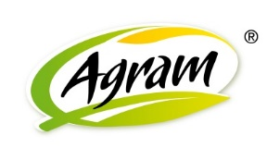 | AGRAM – 阿格兰姆股份公司 | 冷冻水果  冷冻蔬菜
3 | 冷冻蔬菜、水果及混合水果和蔬菜制造商。产品适合工业、零售及食品服务业使用。传统产品和有机产品。  www.agram.pl
4 | 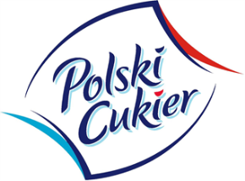 | KRAJOWA SPÓŁKA CUKROWA S.A. 国家制糖股份公司 | - 白糖、  - 糖果  - 浓缩番茄酱、  - 果酱  - 腌黄瓜、瑞典沙拉  - 太白粉  - 面粉、面包用粉
4 | 波兰农产品及食品制造商。国家制糖股份公司资本集团旗下的公司包括：波兰最大而欧洲排名第八的国家制糖股份公司、“蜜蜂”糖果厂、“Dworski德沃斯基“品牌的波兰罐头食品（番茄酱、浓缩番茄酱、腌黄瓜、果酱、李子果酱、瑞典沙拉），位于斯托伊斯瓦夫的磨坊，品牌为”Młyny Stoisław 斯托伊斯瓦夫磨坊“ （面粉、卡沙、燕麦片）及土豆生产企业“Trzemeszno策梅什诺”(太白粉)。  www.polski-cukier.pl
5 |  | MIESZKO 米耶什科股份公司 | - 巧克力产品  - 卡拉梅尔糖
5 | 巧克力制品、卡拉梅尔糖及薄酥饼制造商  www.mieszko.pl
6 |  | ARSENAL PL – 波兰阿尔森瑙有限责任公司 | - 甜食  - 饮料  - 果汁  - 健康食品
6 | 波兰和国际品牌食品及日用化工品的领先经销商  www.arsenalpl.pl
7 |  | ACTION – 艾克轩股份公司 | - 饼干  - 木斯里  - 矿泉水  - 果汁  - 糖果、果酱、蜂蜜  - 零食  - 咖啡  面食
7 | 出口食品至中国；中国境内食品批发销售；波兰及欧洲食品分销至中国境内  www.activeandfood.eu
8 | 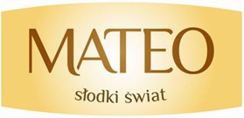 | P.W. "MAT" Marzena Tkaczuk – P.W. „马特“ 玛任娜 • 特卡楚克 | - 巧克力  - 各种夹心巧克力  - 包巧克力的糖果，  六种口味的杯装棉花糖。
8 | 发展颇快速且有坦诚合作意愿的家族企业。公司的主要经营项目为糖果制品生产。我们专门生产巧克力糖及杯装棉花糖，所具备的先进技术、高品质原料及完美配方为生产最高质量产品的保证。近来，我们的“巧克力李子”产品赢得“重视波兰产品”此推广项目的”最佳产品“头衔。  www.matcukierki.pl
9 |  | PRIMART MAREK ŁUKASIEWICZ – ”普里马特“ 马雷克 • 伍卡榭维兹 | - 燕麦及黄油曲奇 150克  - 黄油曲奇  - 白巧克力和蔓越莓饼干  - 双巧克力饼  - 巧克力榛子奶油饼干  - 谷物棒
9 | 高品质糕点制品制造商，如：脆饼、小松饼、加各种不同奶油、馅料、果酱的饼干及美式饼干。  www.primart.pl
10 | 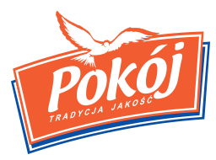 | SPÓŁDZIELNIA POKÓJ - 和平合作社 | - 牛奶糖  - 可可牛奶糖  - 奶油太妃糖  - 可可太妃糖  - 特级太妃糖  - 罂粟籽太妃糖
10 | 牛奶糖及太妃糖等高品质奶制甜食制造商。1949年上市，为数个国际市场的领导者。  www.sp-pokoj.com.pl
11 |  | NATURAL POLAND 天然波兰 | - 非浓缩苹果汁  - 超高温消毒牛奶  - 奶粉  - 乳清粉  - 奶酪  - 黄油  - 乳糖粉  - 酒类  - 巧克力  油
11 | 农产品进口及出口商  www.naturalpoland.pl
12 | 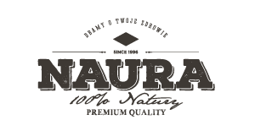 | BIO NAURA 有机天然有限责任公司 | - 芝麻糖  - 巧克力棒  - 果蔬燕麦  - 麦粥  - 面食  椰子油
12 | 我们的产品主力为经过认证的有机食品，我们提供市场直接来自以自然方式耕种的产品，从材料选择开始至成品和分销，每一阶段的生产品质都受严格控制。  www.bionaura.pl
13 | 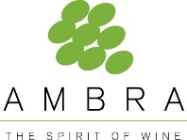 | AMBRA – 安布拉股份公司 | 酒类
13 | 葡萄酒制造商、进口商及经销商，特定市场部门的销售领导。我们品牌强大且知名，自上世纪90年代初即具多元化的销售渠道，陪伴消费者度过各重要的生活时刻。  我们在靠近比乌戈拉伊的沃拉杜热有制造厂，以最新进的技术和最严格的质量标准年产5千万瓶以上的葡萄酒及其他产品。  业界的强势股东 – 在法兰克福证券交易所上市的德国企业Schloss Wachenheim AG的加入强化了我们的竞争优势。我们在葡萄酒、生产原料及生产技术上建立了联合采购团，我们有来自欧洲市场的新生产讯息并得以利用在德国及法国的制造厂的产能。  www.ambra.com.pl
14 |  | EKO-GIEŁDA 有机-交易所有限责任公司 | - 橡子咖啡  - 斯佩尔特小麦咖啡  有机天然咖啡
14 | 有机产品销售，主要为有机天然咖啡及以PIANO CAFE.Chopin’s Choice为品牌名的谷物咖啡及橡子咖啡。以POLISH NEST为品牌名的有机礼品组合，及以PIANO CAFE.Chopin’s Choice为品牌名的礼品组，包括咖啡、手绘咖啡杯及肖邦音乐光盘。  www.eko-gielda.pl; www.pianocafe.eu
15 |  | SM MLEKOVITA – 莫雷科维牛奶合作社 | 乳制品
15 | 国内及国外市场的乳制品生产和销售  www.mlekovita.com.pl
16 | 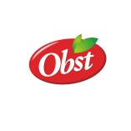 | OBST - 欧波斯特股份公司 | - 玉米片  - 早餐制品  - 有机产品  - 薄脆饼  健康零食
16 | 早餐谷物、特定形状谷物产品及薄脆饼制造商。OBST股份公司是全球唯一生产挤压类薄脆饼的公司 - 直接膨胀的脆面饼，为19年前由海乌姆的企业家波古斯瓦夫.欧波斯特（Bogusław Obst）所创，自那时起，企业即快速发展，不断加入新产品，所雇用员工超过70名。  该品牌建立的理念在创建对环境友善经营并提供海乌姆成人及儿童适用健康食品的波兰家族企业，公司的高品质产品及优质口感迅速取得消费者认可。  公司自成立以来就以生产最高品质的早餐制品为其使命，以天然和高品质的原料从事生产，最重要的是价格深具竞争力。  OBST股份公司产品的最大优点在于不含防腐剂和人工添加剂，其先进的生产过程得以保留原料中所含的完整天然维生素和微量元素，以全麦面粉和水果为主。  OBST产品销售分零售、批发及先进渠道销售，我公司也销售连锁零售企业的多种品牌产品（自有品牌），及国内外餐饮业的包装餐饮。  www.obst.pl
17 |  | AGUS – 阿古斯有限责任公司 | 谷物类的早餐谷物食品
17 | 全球市场上的食品制造商。我们的运营分三个部门，包括：零售客户的早餐制品、食品业使用的奶粉及零售客户/酒店餐厅咖啡厅客户使用的奶粉。质量标准依照HACCP、GMP、ISO 22000:2005及Halal的指导方针进行监测。我们成功的关键在于：能正确理解客户的需要、高质量的服务及先进的工艺过程。我们在建立具吸引力且持久有效的商业关系上是可靠的伙伴。  www.agusglobal.com
18 | 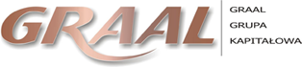 | GRAAL 格拉尔股份公司 | - 鱼罐头  - 熏鱼  - 冷冻鱼  - 鱼制品  - 海鲜  - 肉类罐头  即食食品
18 | 波兰水产加工的市场领导，其中包括：鱼罐头、熏鱼、冷冻鱼、鱼制品、海鲜、肉类罐头、即食食品、加工原材料的进出口、批发及零售贸易  www.graal.pl

